Некоторые возможности платформы.

1. Меню
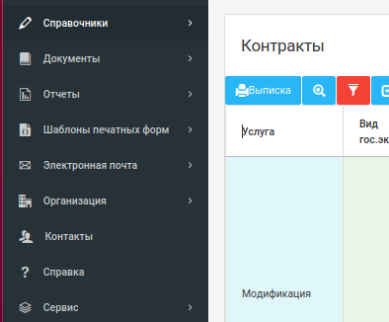
Меню может быть многоуровневым, с возможностью вывода картинок. Каждому пункту меню соответствует определенный объект программы (справочник, документ, форма).

Пользовательские меню создаются непосредственно в программе пользователем с администраторскими правами в конструкторе меню. Меню может быть создано для роли или для конкретного пользователя. При создании пункта меню указывается объект, к которому будет привязан пункт меню (выбирается из списка всех объектов программы), представление, картинка. Добавление новых пунктов происходит в выбранный раздел. Пункты меню можно перетаскивать в другие разделы.
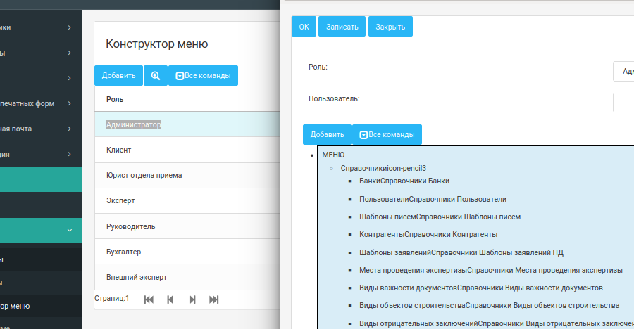

2. Таблицы

Таблица имеет следующие возможности:

1) Командная панель. Типовой вариант командной панели: кнопка «добавить», поиск, кнопка «все команды». Командная панель может быть кастомизирована.

2) По таблице возможно перемещение клавишами. При нажатии буквенно-цифровых клавиш открывается меню поиска.

3) Сортировка осуществляется нажатием на колонку таблицы. Повторное нажатие меняет порядок сортировки. В данной реализации нет возможности сортировки по нескольким колонкам.

4) Редактирование осуществляется двойным кликом мыши по записи или клавишей ввод. Редактирование возможно в различных режимах: в строке, новое окно, в модальном диалоге.

5) Контекстное меню открывается нажатием правой кнопкой по строке. Команды контекстного меню дублируются в кнопке «Все функции». Может быть кастомизировано для конкретного грида, добавлены новые команды.

6) Отбор возможен либо через открытие специального окна, либо начать писать строку, откроется окно поиска. Если применен отбор, то значение отбора отображено над таблицей, с возможность удаления. Также кнопка фильтра подсвечена.

Применен отбор по колонке ФИО со значением «иванов». Фильтр отмечен красным, показано значение отбора.
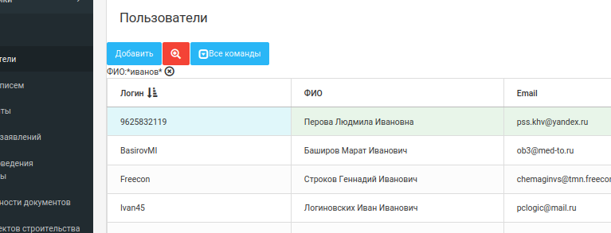

Поиск:
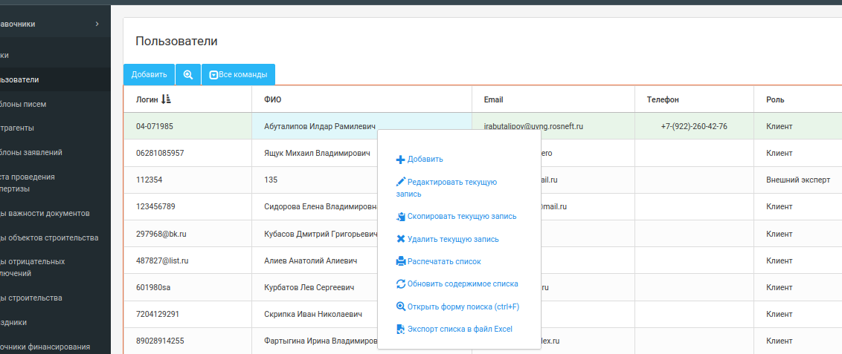
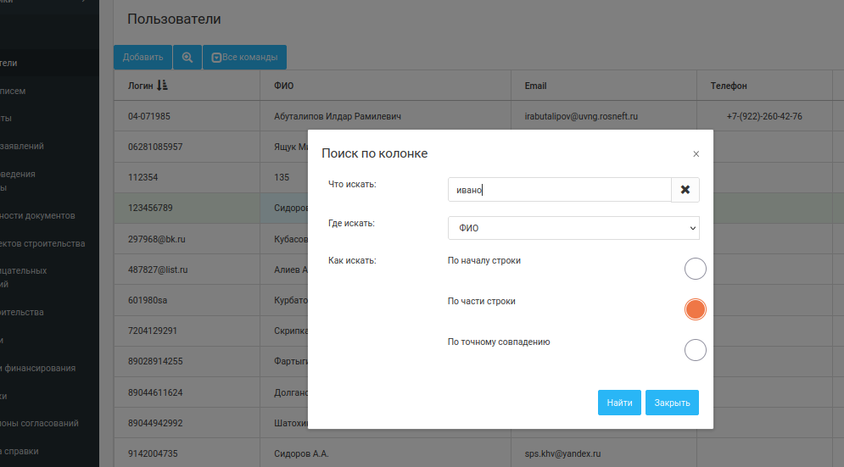
Редактирование в отдельном окне:
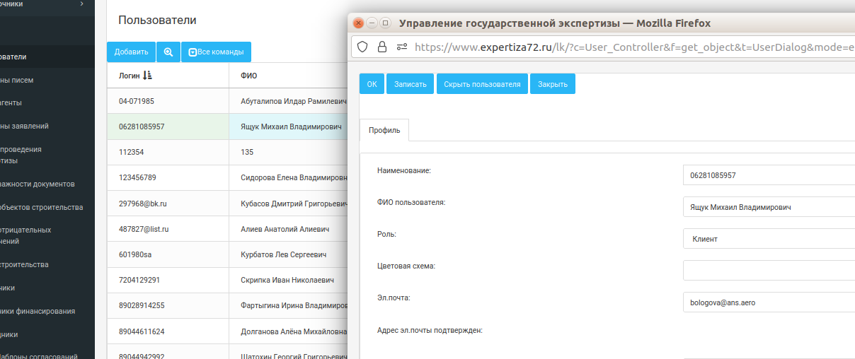

Редактирование в троке
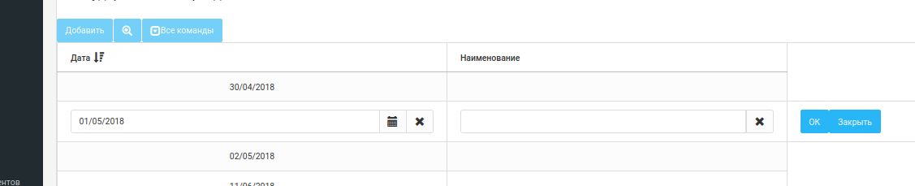

Редактирование в модальном окне.
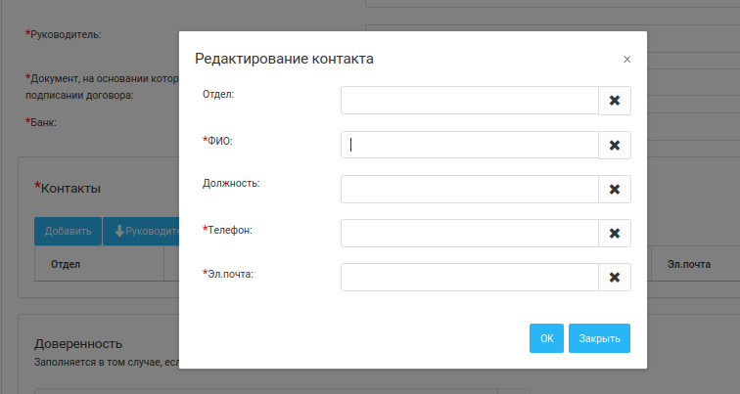

3. Все функции.

Существует специальный административный раздел меню в котором есть пункт «Все функции». В данной таблице собраны все формы, существующие в программе, возможен быстрый поиск и открытие.
